眉山市彭山区人民医院手术室器械采购

询价公告（二次）

眉山市彭山区人民医院拟对本院手术室器械采购项目进行公开询价采购，兹邀请符合本次询价要求的供应商参加。
一、采购项目：眉山市彭山区人民医院手术室器械采购项目
二、采购项目简介：
序号 | 品名 | 服务要求 | 数量 | 单位 | 限额
1 | 电刀电极线 | 后附 | 1 | 项 | 300元/根
2 | 腔镜双极电凝线 | 后附 | 1 | 项 | 750元/根
3 | 导光光纤 | 后附 | 1 | 项 | 2800元/根
4 | 单极导线（腔镜） | 后附 | 1 | 项 | 550元/根
5 | 波浪肠钳（加长型） | 兼容我院电刀设备和器械，无损伤抓钳,单孔双开钳口，可拆卸，可旋转，直径5mm,长度360mm | 1 | 项 | 2650元/把
6 | 肠钳 | 兼容我院电刀设备和器械，单孔双开钳口，可拆卸，可旋转，直径5mm,长度330mm. | 1 | 项 | 3600元/把
服务期一年，按实结算。
三、投标人应具备的资格条件：
1.投标人需为符合《政府采购法》第二十二条规定的具有独立承担民事责任能力的独立法人。具有相应的经营范围，并且具有有效的营业执照等法定文件。
2.具有完善的售后服务制度和良好的售后服务记录，能提供良好售后服务；
3.具有履行合同所必需的设备和专业技术能力；
4.参加政府采购活动的经营活动中没有重大违法记录；
5.具有医疗器械备案许可证。
四、报名资料：1、三证合一的营业执照副本（年检合格）2、单位介绍信或法人授权书、授权代表身份证（需注明联系电话）；报名时上述所有证明资料交加盖公司公章的复印件。
五、报名方式：
现场报名或邮箱发送资料报名（2128377598@qq.com​）。发送邮箱的邮件标题注明项目名称。
六、报名时间： 2026年5月25日至2026年5月27日（节假日除外）
七、询价时间：2026年5月28日15：00分
询价地点：文件快递至采供办（本项目只接受邮寄或快递参与，邮寄或快递过程中若有丢失本院概不负责）
八、询价资料准备（所有资料需加盖公司印章）：
1、投标文件一份。按照询价评分标准要求提供的相关技术、服务文件资料。
2、投标文件需装订成册，用密封袋密封，密封处有公章。
3、其他：本次询价供应商需在2026年5月28日15：00分前递交投标文件，否则，视为放弃投标。
投标文件需在2026年5月28日15：00分前送达眉山市彭山区人民医院采供办（以收件时间为准）。
九、联系人：龚老师，曾老师
十、联系电话：028-37613326

眉山市彭山区人民医院（眉山市第三人民医院）
2026年5月22日

评分标准：最低价中标。
技术要求
序号 | 品名 | 技术要求 | 设备
1 | 电刀电极线 | 兼容我院电刀设备和器械，适用单片、双片负极板直径，长度:≥300cm。可高温高压消毒。适配我院高频电刀。 | 后附设备图片
2 | 腔镜双极电凝线 | 兼容我院电刀设备和器械，双极导线:直径:4mm，长度:≥300cm可高温高压消毒。 | 后附设备图片
3 | 导光光纤 | 兼容我院光源设备和器械，纤维导光束,直径5mm,长度≥300cm可高温高压消毒。 | 后附设备图片
4 | 单极导线（腔镜） | 兼容我院电刀设备和器械，单极导线:直径:4mm,长度:≥300cm可高温高压消毒。 | 后附设备图片
5 | 波浪肠钳（加长型） | 兼容我院电刀设备和器械，无损伤抓钳,单孔双开钳口，可拆卸，可旋转，直径5mm,长度360mm
6 | 肠钳 | 兼容我院电刀设备和器械，单孔双开钳口，可拆卸，可旋转，直径5mm,长度330mm.

一、投标函
眉山市彭山区人民医院（眉山市第三人民医院）：
我方全面研究了“ ”项目询价文件(项目编号: )，决定参加贵单位组织的本项目询价。
1、我方自愿按照询价文件规定的各项要求向采购人提供所需货物、服务，总报价为:人民币 元(大写: )。
2、一旦我方成交，我方将严格履行合同规定的责任和义务，保证按采购文件要求完成项目的实施并交付采购人验收。
3、我方为本项目提交的响应文件1份（1正）。
4、我方愿意提供贵单位可能另外要求的，与询价有关的文件资料，并保证我方已提供和将要提供的文件资料是真实、准确的。
6、我方如成交，承诺将按照询价文件规定的付款方式、履约时间、地点、履约保证金额等内容以及商务条款严格履约，如不按询价文件要求履约，自愿承担全部责任。
7.我方如用虚假材科或恶意方式提出质疑，将承担相应的法律责任。如有上述行为，我方将无条件承担贵单位相关的调查论证费用。

询价供应商名称（盖章）：
法定代表人（签字）：
通讯地址：
邮政编码：
联系电话：
二、法定代表人身份证明书
单位名称：______________________________
地 址：______________________________
姓 名：_______性别：______年龄：_______职务：__________
系__________ (供应商名称)的法定代表人（负责人）。
特此证明。

后附：法定代表人身份证复印件
供应商名称：XXXX（加盖公章）
日期：XX年XX月XX日

注：（1）法定代表人参与投标适用。
（2）法定代表人身份证复印件加盖投标人公章。
（3）供应商是自然人不填写，只提供身份证复印件。

法定代表人授权书

__________________：
本授权声明： （供应商名称） （法定代表人姓名、职务）授权 （被授权人姓名、职务）为我方 “ ”（招标编号： ）谈判活动的合法代表，以我方名义全权处理该项目有关投标、签订合同以及执行合同等一切事宜。
特此声明。

法定代表人（签字）：
被授权人（签字）：
供应商名称（盖章）：
日期：

注：（1）法定代表人不参与投标而委托代理人投标适用。
（2）附法定代表人、委托代理人身份证复印件加盖投标人公章。

近三年在经营活动中没有重大违法记录的书面声明

致：
本公司 （公司名称）参加 （项目名称）的投标活动，现承诺我公司在参加政府采购活动前三年内，在经营活动中没有重大违法记录。
如违反以上承诺，本公司愿承担一切法律责任。

投标人名称（盖章）：

法定代表人或其委托代理人（签字）：

投标日期：

报价表
序号 | 品名 | 服务要求 | 数量 | 单位 | 报价
1 | 电刀电极线 | 后附 | 1 | 项 | 元/根
2 | 腔镜双极电凝线 | 后附 | 1 | 项 | 元/根
3 | 导光光纤 | 后附 | 1 | 项 | 元/根
4 | 单极导线（腔镜） | 后附 | 1 | 项 | 元/根
5 | 波浪肠钳（加长型） | 兼容我院电刀设备和器械，无损伤抓钳,单孔双开钳口，可拆卸，可旋转，直径5mm,长度360mm | 1 | 项 | 元/把
6 | 肠钳 | 兼容我院电刀设备和器械，单孔双开钳口，可拆卸，可旋转，直径5mm,长度330mm. | 1 | 项 | 元/把

其他资料（格式自拟）

序号一
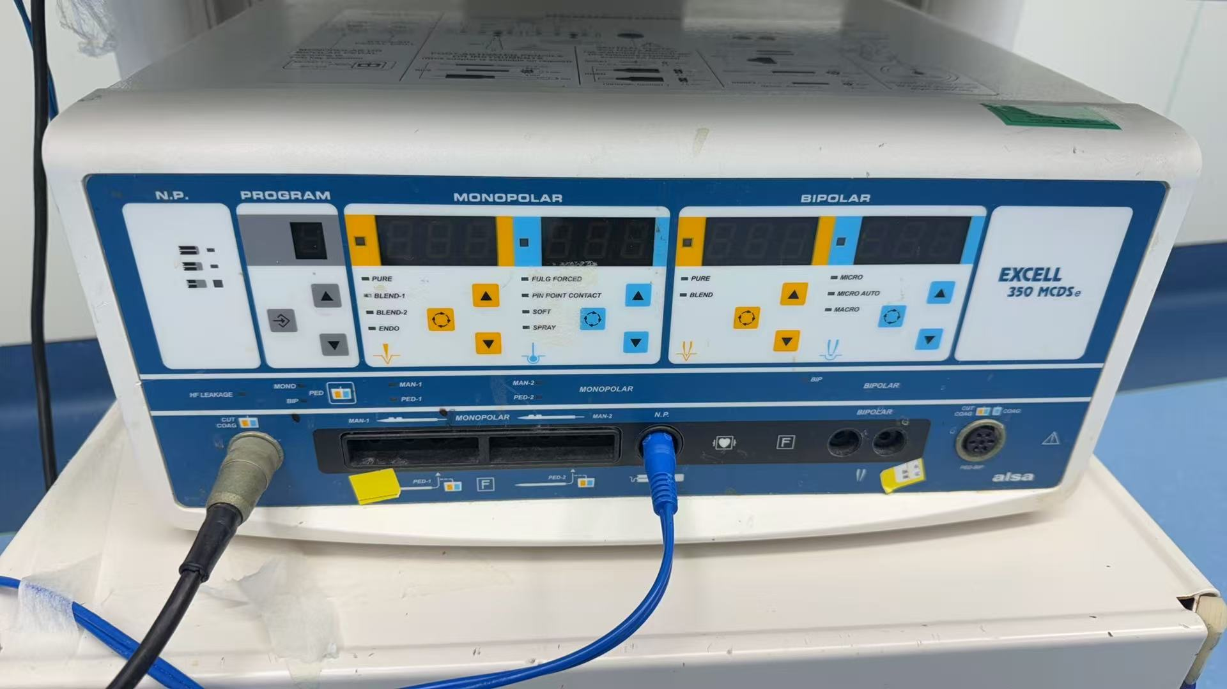

序号二
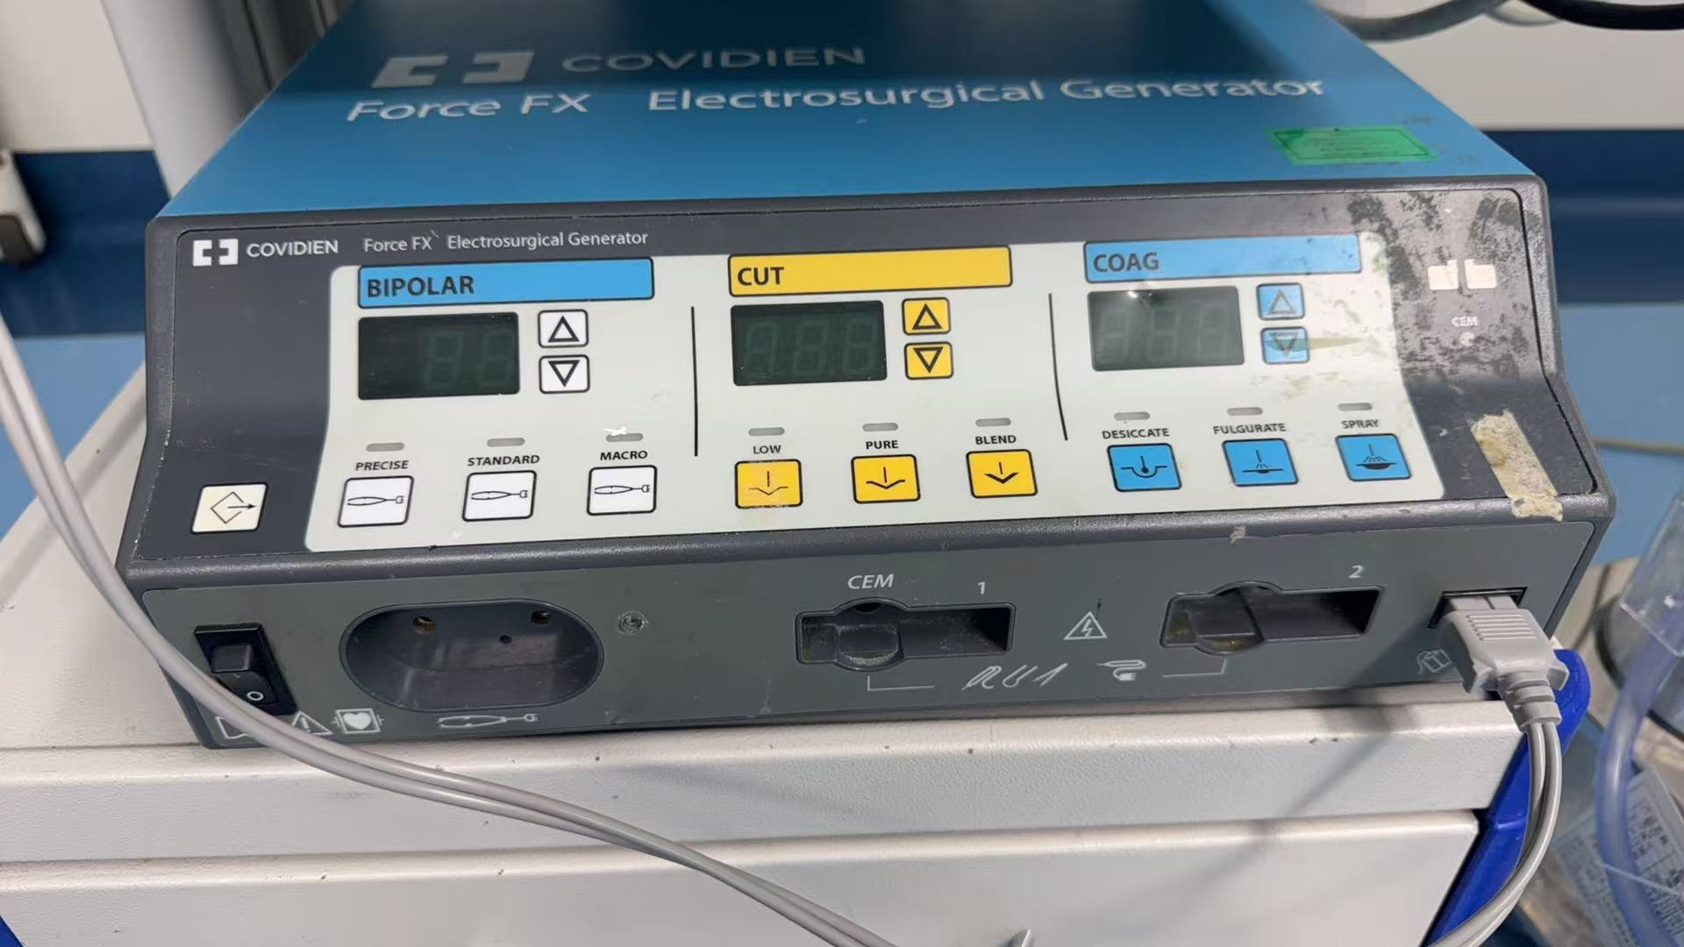

序号三
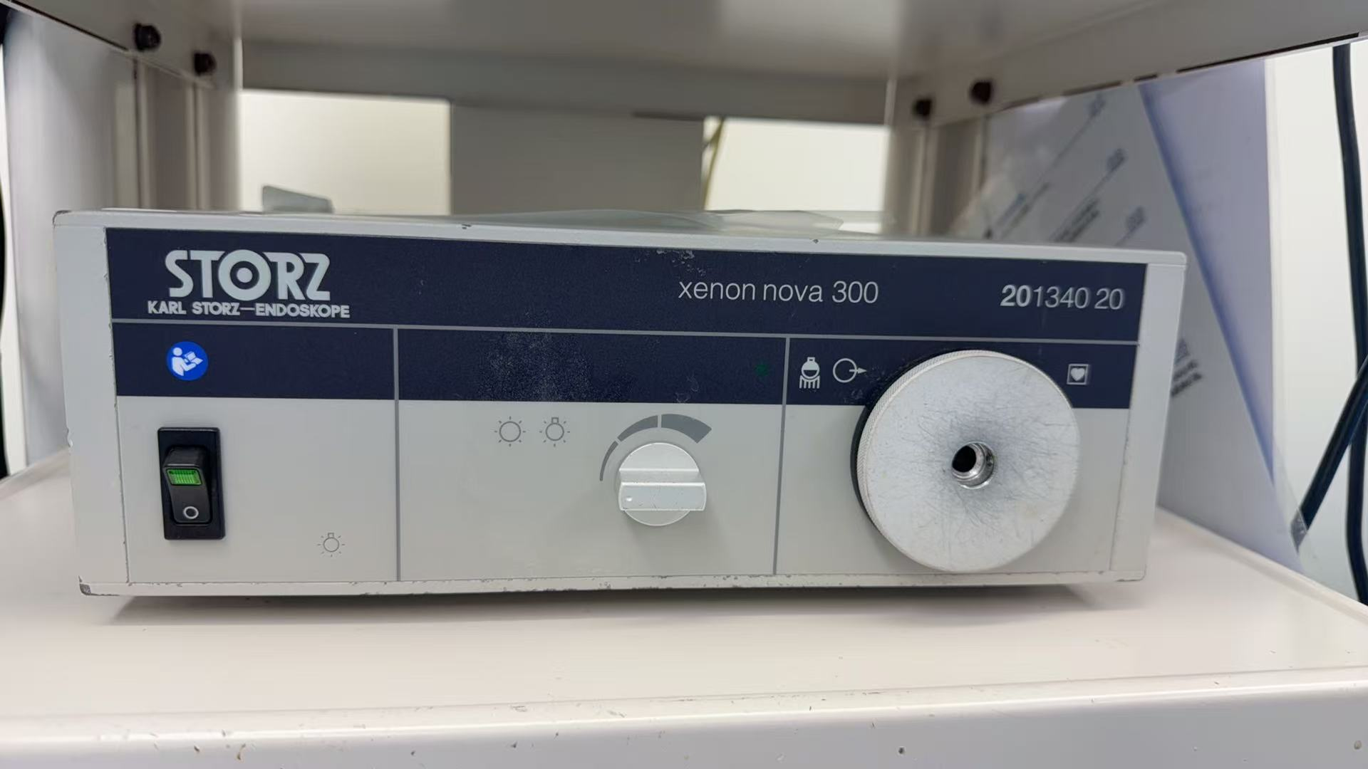

序号四
